Сталин о Советском Союзе
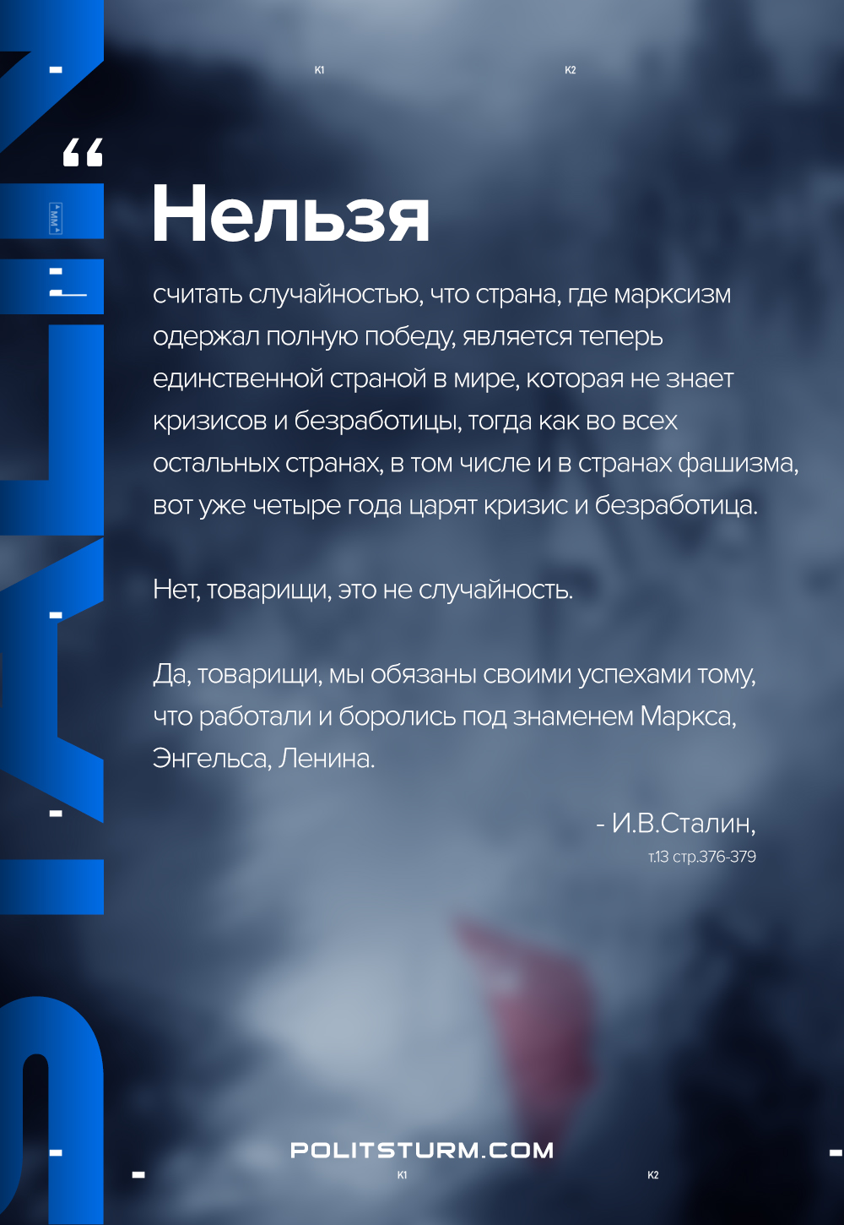

Оригинальная статья
2020-11-29

«Нельзя считать случайностью, что страна, где марксизм одержал полную победу, является единственной страной в мире, которая не знает кризисов и безработицы, тогда как во всех остальных странах, в том числе и в странах фашизма, вот уже четыре года царят кризис и безработица. Нет, товарищи, это не случайность. Да, товарищи, мы обязаны своими успехами тому, что работали и боролись под знаменем Маркса, Энгельса, Ленина.»
И.В.Сталин, т.13, с.376-379

Оригинальная статья

